СОВЕТ Комсомольского сельского поселения Гулькевичского района
РЕШЕНИЕ
20 сессия IV созыва
от | 04.02.2021 |  | № | 3
пос. Комсомольский
Об утверждении структуры администрации
Комсомольского сельского поселения Гулькевичского района
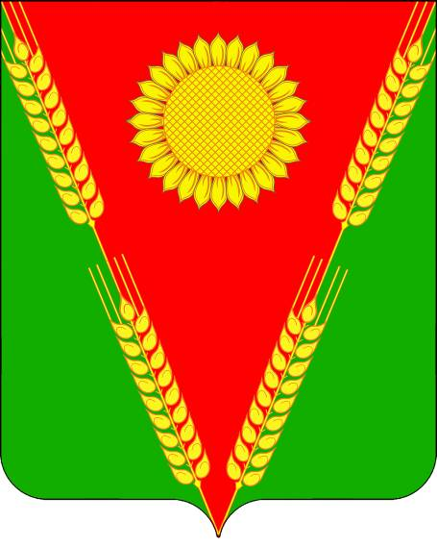
В целях повышения эффективности работы администрации Комсомольского сельского поселения Гулькевичского района, руководствуясь Уставом Комсомольского сельского поселения Гулькевичского района, Совет Комсомольского сельского поселения Гулькевичского района, решил:
1. Утвердить структуру администрации Комсомольского сельского поселения Гулькевичского района (прилагается).
2. Контроль за выполнением решения возложить на постоянно действующую комиссию по образованию, культуре, социальной политике, спорту, молодежной политике, по работе с общественными организациями, законности, правопорядку по делам военнослужащих, казачеству, здравоохранению, правам человека и депутатской этики Совета Комсомольского сельского поселения Гулькевичского района.
3. Решение вступает в силу со дня его подписания.
Глава Комсомольского сельского поселения Гулькевичского района |  | А.Н. Матвиенко

Приложение
к решению 20 сессии IV созыва Совета Комсомольского сельского поселения Гулькевичского района
от 04.02.2021 № 3

СТРУКТУРА
администрации Комсомольского сельского поселения
Гулькевичского района

Глава
Комсомольского сельского поселения Гулькевичского района

Главный специалист
2 чел.

Инспектор
ВУС
1 чел.
Ведущий специалист
3 чел.

Главный специалист  администрации Комсомольского сельского поселения Гулькевичского района |  |  |  | К.Ю. Кузьмишина

